Talvez eu não concorde com algumas das posições do autor (e dos outros que ele cita) e do ministério desiringGod.org, expressas em OUTROS artigos, mas basicamente ESTE artigo apresenta uma grande verdade, muito relevante para hoje, com ela concordo. Hélio.

Deficiência não justifica o aborto, nem microcefalia! (Zika vírus)
John Knight.

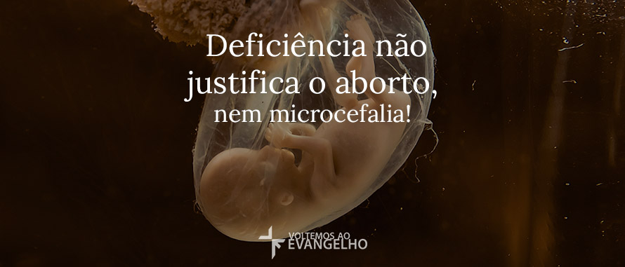
Eu não espero que os não cristãos entendam por que os cristãos veem bebês não-nascidos como criações intrinsecamente valiosas do Deus vivo. Porém, eu gostaria que os defensores do aborto respondessem por que eles pensam que abortar crianças é uma resposta adequada a uma crise de saúde pública.
Os defensores do aborto estão se aproveitando do surto do vírus Zika para incentivar a liberalização das leis sobre aborto no Brasil. Isto é algo vergonhosamente prejudicial contra as crianças não-nascidas com deficiência, e não responde as verdadeiras questões de saúde pública.
De acordo com a Ethics and Religious Liberty Commission (ERLC – Comissão de Ética e Liberdade Religiosa), o Zika vírus infectou cerca de 1,5 milhões de brasileiros no ano passado. Ao mesmo tempo, um número preocupante de crianças locais nasceu com microcefalia, ou com a cabeça anormalmente pequena, o que pode levar a deficiências de desenvolvimento, entre outras. No dia primeiro de fevereiro, a dra. Margaret Chan, diretora-geral da Organização Mundial da Saúde (OMS), declarou:
“O recente conjunto de casos de microcefalia e outros distúrbios neurológicos relatados no Brasil, em sequência a um conjunto semelhante na Polinésia Francesa em 2014, constitui-se como uma emergência de saúde pública de interesse internacional”.
Os proponentes do aborto já estão usando o surto de Zika para defender mais abortos no Brasil e em outros países da América do Sul e Central. Um artigo do New York Times em 3 de fevereiro relatou que
“os crescentes relatórios médicos de bebês que nascem com cabeças anormalmente pequenas durante a epidemia de Zika no Brasil estão aquecendo um intenso debate sobre as leis de aborto do país, que consideram o procedimento ilegal na maioria das circunstâncias”.
A essência deste “intenso debate” é que é preferível que as crianças com deficiências relacionadas à microcefalia sejam abortadas, em vez de nascerem.
Seria melhor não terem nascido?
Todos, mesmo aqueles a favor do aborto sem restrições em qualquer fase da gestação, admitem que a decisão de abortar é algo sério. E a maioria das pessoas acredita que esta deve ser uma decisão bem informada. Assim, podemos supor que mais informações sobre a microcefalia seriam oferecidas, incluindo como ela afeta aqueles que possuem esta condição e suas famílias. O que é notável no artigo do New York Times (pela ausência) é que não há entrevistas com quem possui microcefalia nem com suas famílias, e nem são apresentados estudos de caso. O articulista ignora como as pessoas com deficiência reagem aos esforços para destruir nascituros semelhantes a eles.
Simplesmente presume-se que um diagnóstico de microcefalia é razão suficiente para destruir a criança no útero.
Por viver com um jovem que não tem microcefalia, mas tem graves deficiências de desenvolvimento, posso confirmar que é caro, e muitos dias são difíceis (mas também rimos muito na nossa família!). Ainda mais difícil, porém, é viver em um mundo em que muitas pessoas acreditam e agem segundo a crença de que pessoas como meu filho não deveriam ter nascido.
Viver em um mundo assim pode ser assustador. Mas eu tenho uma esperança maior: Deus. E foi Deus quem fez meu filho. Como o pastor John Piper observou em um sermão sobre João 1:
“Onde quer que você vá neste planeta e veja uma pessoa viva, você está vendo uma imagem da realidade absoluta, da realidade última, da realidade original: o Verbo, que estava com Deus e era Deus, e era a Vida. Você nunca conheceu um ser humano comum. Isso não existe. Todos eles são extraordinários. Todos eles são incríveis”.
Somos todos portadores da imagem de Deus. Observe que o pastor John não modifica a sua declaração com “a não ser que eles tenham uma deficiência”. Ele teria blasfemamente errado se dissesse isso. Deus nos informa gentil e especificamente na sua Palavra que a deficiência também está sob a sua autoridade soberana (Ex 4.11; Jo 9.1-3).
[Hélio transcreveu, para benefício do leitor: Ex 4:11 E disse-lhe o SENHOR: Quem fez a boca do homem? ou quem fez o mudo, ou o surdo, ou o que vê, ou o cego? Não sou eu, o SENHOR? ACF2007
Jo 9:1-3 1 E, PASSANDO [Jesus], viu um homem cego de nascença. 2 E os seus discípulos lhe perguntaram, dizendo: Rabi, quem pecou, este ou seus pais, para que nascesse cego? 3 Jesus respondeu: Nem ele pecou nem seus pais; mas foi assim para que se manifestem nele as obras de Deus. ACF2007]
Mais uma vez, não espero que não cristãos compreendam a nossa esperança. Porém, quero encorajar os cristãos a se apegarem com fé à palavra de Deus e a agir de acordo com ela:
“16 Por isso não desfalecemos; mas, ainda que o nosso homem exterior se corrompa, o interior, contudo, se renova de dia em dia. 17 Porque a nossa leve e momentânea tribulação produz para nós um peso eterno de glória mui excelente; 18 Não atentando nós nas [coisas] que se vêem, mas nas que se não vêem; porque as que se vêem são temporais, e as que se não vêem [são] eternas.”. (2Co 4.16-18)
Como cristãos, não abordamos o sofrimento destruindo a pessoa que sofre. Atacamos vírus para evitar surtos, eliminamos mosquitos, desenvolvemos vacinas, enviamos profissionais médicos e vamos nós mesmos; mas não matamos pequenos seres humanos. Confiamos que suas promessas de sustento (Fp 4.19) são verdadeiras e seus planos predeterminados (Act 4.28) são perfeitos. Podemos responder de maneiras proativas e amorosas a famílias que sofrem com a microcefalia, bem como todas as outras deficiências, porque a nossa esperança está em Deus e não em nós mesmos.
[Hélio transcreveu, para benefício do leitor: Fp 4:19 O meu Deus, segundo as suas riquezas, suprirá todas as vossas necessidades em glória, por Cristo Jesus. ACF2007
At 4:28 Para fazerem tudo o que a tua mão e o teu conselho tinham anteriormente determinado que se havia de fazer. ACF2007]
Não acredite na mentira
Se você confessa a Cristo como Salvador e geralmente é pró-vida (contrário ao aborto), mas sente que o aborto nessas circunstâncias é razoável, você está acreditando em uma mentira. Peço-lhe que leia a totalidade das Escrituras e veja como Deus apresenta os propósitos do sofrimento e de todo tipo de dificuldades (ou leia, veja e ouça todos os recursos sobre “sofrimento” em desiringGod.org).
A relação do Zika vírus com a causa da microcefalia ainda não foi completamente entendida, mas é evidente que algo está acontecendo no Brasil. Oremos para que Deus conceda respostas e soluções e mostre como a igreja pode se envolver. Algumas das crianças afetadas estão sendo entregues por seus pais ao governo brasileiro para adoção; talvez uma dessas crianças deva fazer parte da sua família!
E devemos atacar o argumento satânico de que pode ser “melhor” para a criança com microcefalia, e para a sua família, se ela for abortada. Devemos nos compadecer daqueles que pensam dessa forma, porque são incapazes de ver o extraordinário poder de Deus e estão a caminho de uma realidade eterna que é pior do que qualquer um de nós pode imaginar. Em vez disso, temos que orar e evangelizar, e nos envolver com aqueles que apoiam o aborto, para o próprio bem e alegria deles, e pela vida desses pequeninos vulneráveis e suas famílias.
Por: John Knight. © 2016 Desiring God. Original: Disability Does Not Justify Abortion:
The Zika Virus Is No Excuse.
Tradução: João Paulo Aragão da Guia Oliveira. Revisão: Vinicius Musselman pimentel. © 2016 Ministério Fiel. Todos os direitos reservados. Website: MinisterioFiel.com.br. Original: Deficiência não justifica o aborto, nem microcefalia! (Zika vírus).
Permissões: Você está autorizado e incentivado a reproduzir e distribuir este material em qualquer formato, desde que informe o autor, seu ministério e o tradutor, não altere o conteúdo original e não o utilize para fins comerciais.
John Knight é diretor da Donor Partnerships no ministério Desiring God. É casado com Dianne e têm quatro filhos: Paul, Hannah, Daniel e Johnny. Paul possui múltiplas deficiências, incluindo cegueira, autismo, deficiências cognitivas e convulsões. John escreve sobre os temas da deficiência, a Bíblia e a igreja em The Works of God.

